新 书 推 荐
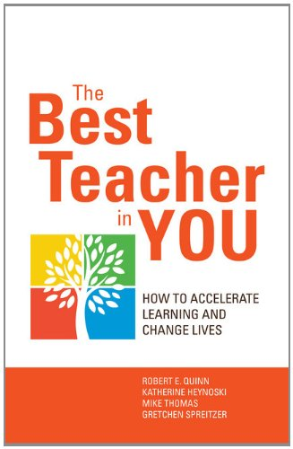
中文书名：《自己才是最棒的老师》
英文书名：The Best Teacher in You: How to Accelerate Learning and Change Lives
作 者：Robert E. Quinn, Katherine Heynoski, Mike Thomas and Gretchen M. Spreitzer
出 版 社：Berrett-Koehler Publishers
代理公司：ANA
页 数：216页
出版时间：2014年6月
代理地区：中国大陆、台湾
审读资料：电子稿
类 型：励志

内容简介：

·发现高效的老师是如何塑造最好的自己和最好的学生的
·从七位高效教师的个人经历中获得激励，学习他们成为教室中变革领导者的方法
·探索有效的教学和学习方式，并用它来反思自身的教学实践

最好的教学是什么样子的？为什么好老师能够点燃学生对学习的热情、改变学生的命运？对老师和学生来说，什么才是促进学习的关键？

《自己才是最棒的老师》（The Best Teacher in You）揭示了这些重要问题的答案。在过去的六年中，作者们与高效的教师们共事，仔细观察那些推进和深化他们学习进程的心态、行为和变化。他们在这些老师的行为中发现了规律。高效教师所做的远远不止内容、教材和课堂管理这样传统的教学基础，他们把课堂转变成激动人心、富有活力的地方，在这里老师和学生共同完成了学习体验。这些老师培养的教室内社群有利于变革性学习的产生。

在本书中，你将从七位卓越的老师和他们的学习故事中有所得，最终产生深刻的改变。作者列出了发生在这个老师身上的高效教学的四大特征——这一框架将助你认识并释放你和周围人的潜力。你可以从今天开始使用本书中介绍的策略和工具来成为自己最好的老师。

作者简介：

罗伯特·E·奎因（Robert E. Quinn）是密歇根大学（University of Michigan）玛格丽特·艾略特蕾西学院的一位教授，同时也是罗斯商学院（Ross School of Business）组织和管理部门的一员。他是积极组织奖学金中心（Center for Positive Organizational Scholarship）的创始人之一，目前也是该中心主任。

凯瑟琳·黑诺斯基（Katherine Heynoski）是Battelle for Kids的一位资深教育效率研究专家。她还是美国管理协会组织发展和改变部门（Organization Development and Change Division of the Academy of Management）内的一员。

麦克·托马斯（Mike Thomas）是Battelle for Kids的高级总监和执行人。他活跃于Battelle for Kids的众多领域，经常在教育界观众的面前露面。

格雷琴·M·斯伯莱茨（Gretchen M. Spreitzer）是密歇根大学罗斯商学院（the Ross School of Business at the University of Michigan）的企业管理教授，她也是积极组织奖学金中心（Center for Positive Organizational Scholarship）的主任。

谢谢您的阅读！
请将回馈信息发至：俞晓宁（Winnie Yu）
安德鲁﹒纳伯格联合国际有限公司北京代表处
北京市海淀区中关村大街甲59号中国人民大学文化大厦1705室, 邮编：100872
电话：010-88810959
传真：010-82504200
Email: winnie@nurnberg.com.cn
网址：www.nurnberg.com.cn
微博：http://weibo.com/nurnberg
豆瓣小站：http://site.douban.com/110577/

